Vážení rodiče,
jak jsme Vás již informovali na našich webových stránkách, rozhodli jsme se adoptovat zvíře ze ZOO Praha.

Možnost výběru z následujících 3 zvířat je však na Vás:

KLOKAN OBROVSKÝ
93 Kč/os. za rok
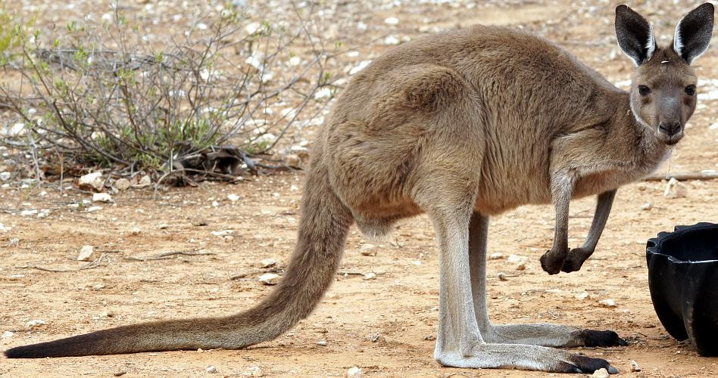

TUČŇÁK HUMBOLDTŮV SURIKATA
66 Kč/os. za rok 66 Kč/os. za rok
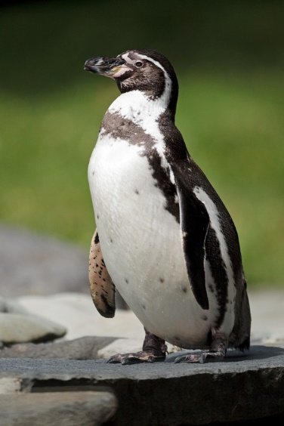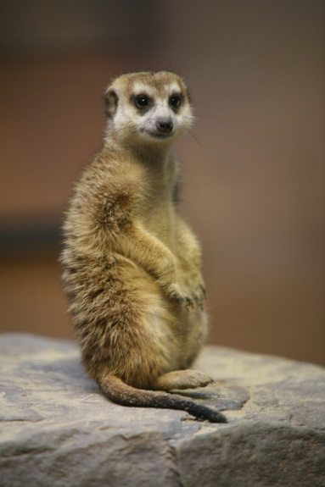

Hlasování bude probíhat formou obrázků. Vaše dítě nakreslí vybrané zvíře a obrázek donesete do STŘEDY 4. 11. 2020. (Obrázek neskládejte, rádi bychom ho vystavili na nástěnku).

Částka se jednorázově strhne z účtu dětí (fondy na výlety, kulturní akce apod.), peníze proto nenoste do MŠ v hotovosti.

Po ukončení hlasování zprostředkujeme projektový den, v rámci kterého si dané zvíře představíme a pokud to bude možné, na jaře se na něj pojedeme podívat do ZOO.

